REPORTE EJECUTIVO DE IMPACTO
Diagnóstico de Residuos Sólidos Urbanos en Argentina (2024–2026)
Preparado para la Dirección de la ONG EcoData · Autor: Jeisson Marin Uribe Luis, Data Analyst · Septiembre 2026

2.505.017 t | 37,4 % | 33,1 % | +3,5 %
generadas en 1.040 mediciones | del volumen en la región Centro | corresponde a plásticos | plásticos 2025 vs. 2024
1. Introducción
La generación de residuos sólidos urbanos crece mientras el presupuesto y la infraestructura de reciclaje permanecen estancados. Este informe resume el análisis de la base histórica de mediciones de la ONG (origen: registros del Ministerio de Ambiente) para 8 provincias argentinas entre el 01/01/2024 y el 10/03/2026. Se auditaron 1.095 filas: se aislaron 45 duplicados exactos y 10 registros sin toneladas (5,0 % del total) y se normalizaron 86 nombres de provincia mal escritos (7,9 %), lo que dejó 1.040 registros válidos. El análisis es descriptivo y se realizó íntegramente en Microsoft Excel.
2. Hallazgos principales
- Concentración territorial. La región Centro (Buenos Aires, Córdoba y Santa Fe) concentra el 37,4 % del volumen (935.882 t), seguida de NOA (26,3 %), NEA (24,6 %) y Cuyo (11,8 %). Buenos Aires lidera con 355.590 t (14,2 %) y es la única provincia “crítica” (z-score = 1,37); Santa Fe registra el menor volumen (254.287 t; 10,2 %).
- Los plásticos son el principal problema. Son el tipo de residuo más frecuente (moda: 363 registros, 34,9 %) y el de mayor volumen: 828.534 t (33,1 %). Junto con los orgánicos (25,2 %) suman el 58,3 % del total. Se observa un incremento del 3,5 % en plásticos entre 2024 y 2025 (de 371.381 t a 384.227 t), mientras el total general se mantuvo estable (−0,2 %); el 36,0 % de los plásticos se concentra en la región Centro.
- Vidrio en ascenso, orgánicos y metales en baja. Entre 2024 y 2025 el vidrio creció un 8,8 % (186.685 t → 203.104 t) y papel y cartón un 2,2 %; en cambio, orgánicos cayó un 7,3 % y metales un 17,3 %.
- Dinámica regional divergente. Pese a la estabilidad del total, NEA aumentó un 8,9 % y Centro un 3,9 % en 2025, mientras NOA disminuyó un 11,2 % y Cuyo un 4,2 %.
- Alta dispersión y valores atípicos. La media por medición (2.408,67 t) supera en un 20,2 % a la mediana (2.003,16 t) y el coeficiente de variación es del 69,9 % (σ = 1.684,42 t): la distribución tiene asimetría positiva. 13 registros superan el umbral de 7.461,94 t (media + 3σ); el máximo es de 11.482,05 t (vidrio, Tucumán, 11/12/2024). Por categoría, el 72,4 % de las mediciones es de volumen medio, el 20,0 % bajo y el 7,6 % alto.
- Tendencia temporal. 2024 (1.134.935 t) y 2025 (1.133.082 t) son prácticamente iguales, con picos mensuales entre 55.692 t (nov-2024) y 132.106 t (may-2025). En el primer bimestre de 2026 se registraron 179.235 t, un 6,7 % menos que en el mismo periodo de 2025; como 2026 está incompleto, este dato debe confirmarse.
3. Recomendaciones
- Priorizar una estrategia contra plásticos de un solo uso. Al representar un tercio del volumen y crecer más que el total, proponer a los legisladores metas de reducción y esquemas de responsabilidad extendida del productor, con un objetivo inicial de revertir el +3,5 % anual.
- Focalizar la inversión en reciclaje en la región Centro. Con el 37,4 % del volumen, un plan piloto de separación en origen y puntos limpios en Buenos Aires y Córdoba tendría el mayor impacto por peso invertido.
- Crear circuitos de retorno de vidrio y atender el crecimiento del NEA. El vidrio (+8,8 %) y la región NEA (+8,9 %) muestran el mayor crecimiento; conviene anticipar capacidad logística antes de que el problema escale.
- Auditar los 13 registros atípicos. Verificar si corresponden a eventos reales (operativos de limpieza, errores de carga) antes de usarlos para dimensionar infraestructura.
- Mejorar la calidad del dato en origen. El 5,0 % de las filas se descartó y el 7,9 % tuvo provincias mal escritas: se recomienda un formulario de carga con listas desplegables y campos obligatorios, y actualizar el dashboard mensualmente para completar 2026.
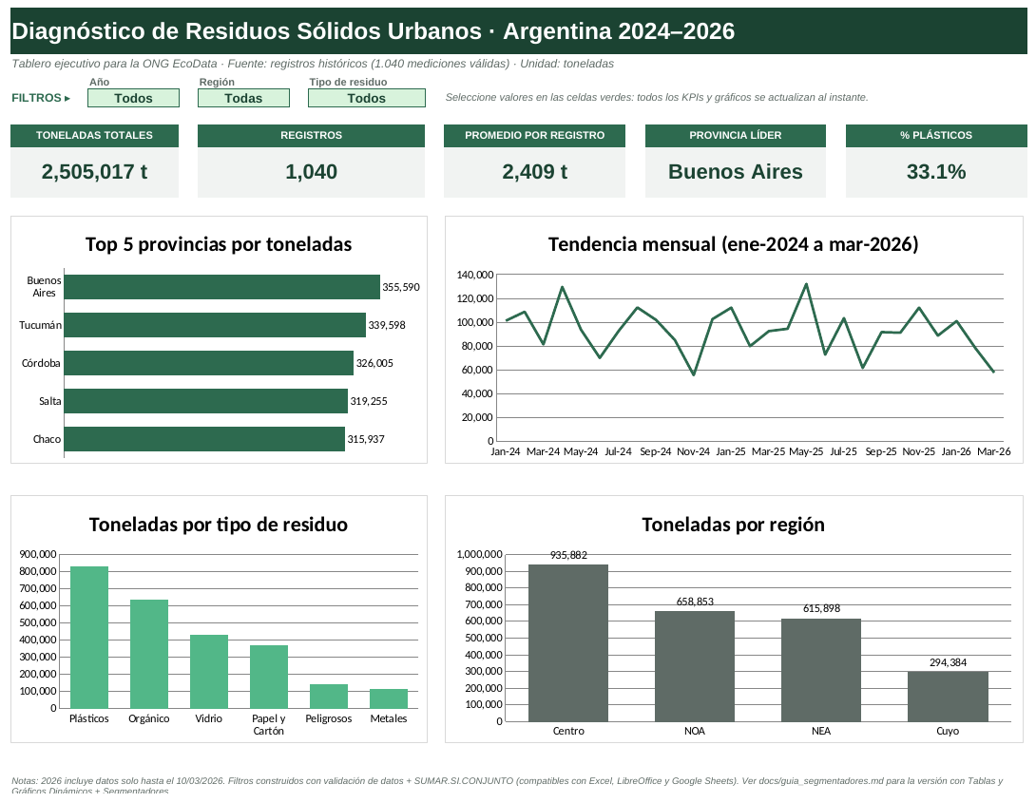
Figura 1. Dashboard interactivo en Excel (filtros por año, región y tipo de residuo).
Nota metodológica: métricas calculadas con fórmulas de Excel sobre la tabla TablaResiduosLimpios. Regiones: Centro (Buenos Aires, Córdoba, Santa Fe), Cuyo (Mendoza), NOA (Salta, Tucumán), NEA (Chaco, Misiones). Dataset de práctica provisto por Talently Lab. Detalle completo en el repositorio diagnostico-residuos-ecodata.

